


Semaine du 17 au 21 Juin 2019


Lundi 17 Juin 2019
Melon
Saucisses
Coquillettes
Petits suisses
Fruits de saison
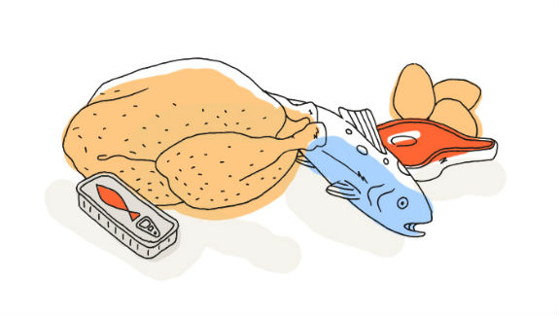
Mardi 18 Juin 2019
Taboulé
Rosbeef
Carottes « Vichy »
Fromage
Ananas

Mercredi 19 Juin 2019
Mousse de canard
Cordon bleu
Haricots verts
Flan
Fruits de saison
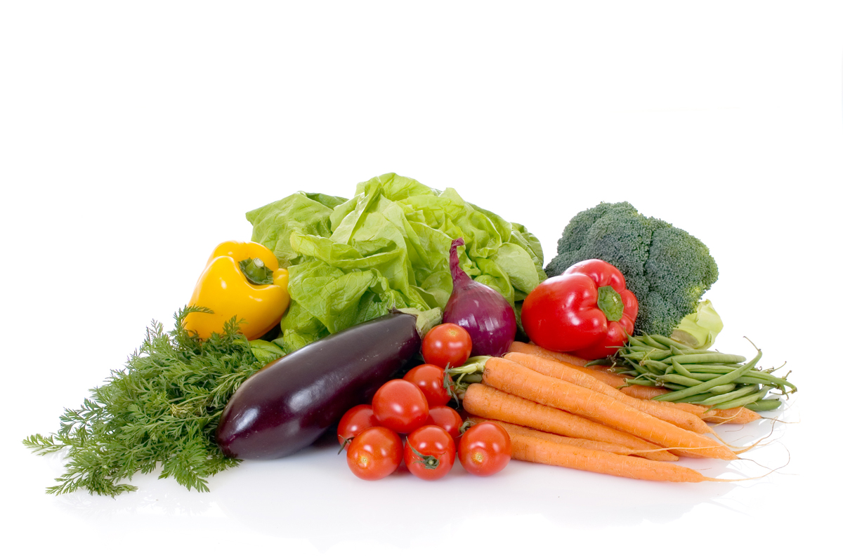
Jeudi 20 Juin 2019
Concombres
Rôti de dinde
Pommes rissolées
Fromage
Fraises et Chantilly
Vendredi 21 Juin 2019
Salade « du soleil »
Bon appétit
Paëlla

Salade de fruits frais

La Mairie se réserve le droit de modifier les menus en cas d’imprévu.
La viande de bœuf servie cette semaine est d’origine française

